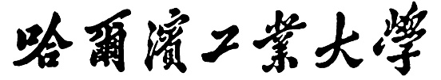

**实验报告**

**实 验（一）**

题 目 语音信号的端点检测

专 业 计算机科学与技术

学　　 号 1160300909

班　　 级 1603106

学 生 张 志 路

指 导 教 师 郑 铁 然

实 验 地 点 G709

实 验 日 期 2018年10月15日

**计算机科学与技术学院**

**目 录**

一、 语音编辑和处理工具的使用 - 3 -

1.1 语音文件的时域波形截图 - 3 -

1.2 语音文件的语谱图截图 - 8 -

1.3 第一个音节的时域波形截图 - 13 -

1.4 语料的格式 - 17 -

二、能量和过零率特征提取 - 18 -

2.1 给出特征提取算法，标明所采用的开发工具 - 18 -

三、 端点检测算法 - 19 -

3.1 给出端点检测算法，标明所采用的开发工具 - 19 -

四、 计算检测正确率 - 20 -

4.1 “1.wav”语料去除静音后的时域波形截图 - 20 -

4.2 正确率 - 20 -

五、 总结 - 21 -

5.1 请总结本次实验的收获 - 21 -

5.2 请给出对本次实验内容的建议 - 21 -

附录一：语料特征趋势图 - 22 -

附录二：代码 - 27 -

# 一、 语音编辑和处理工具的使用

## 1.1 语音文件的时域波形截图

(1) 1.wav波形图

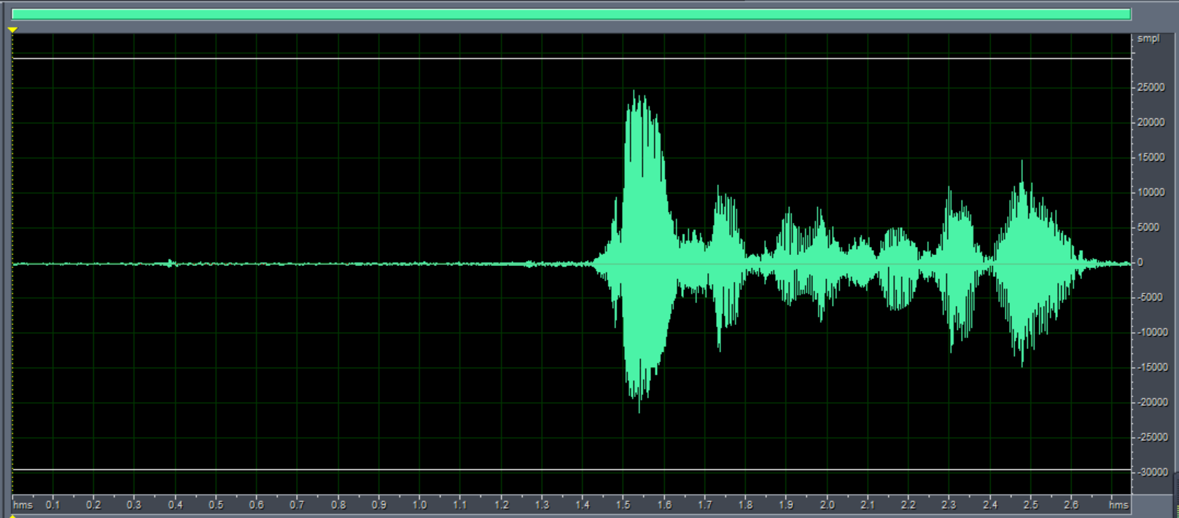

(2) 2.wav波形图

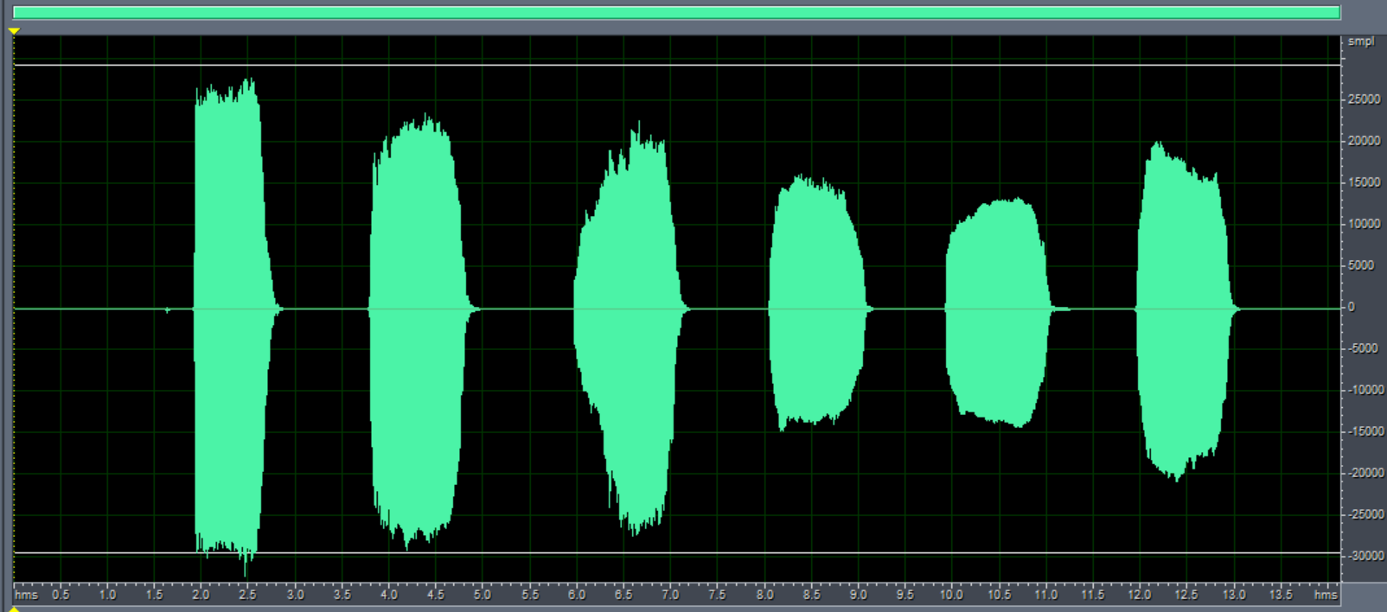

(3) 3.wav波形图

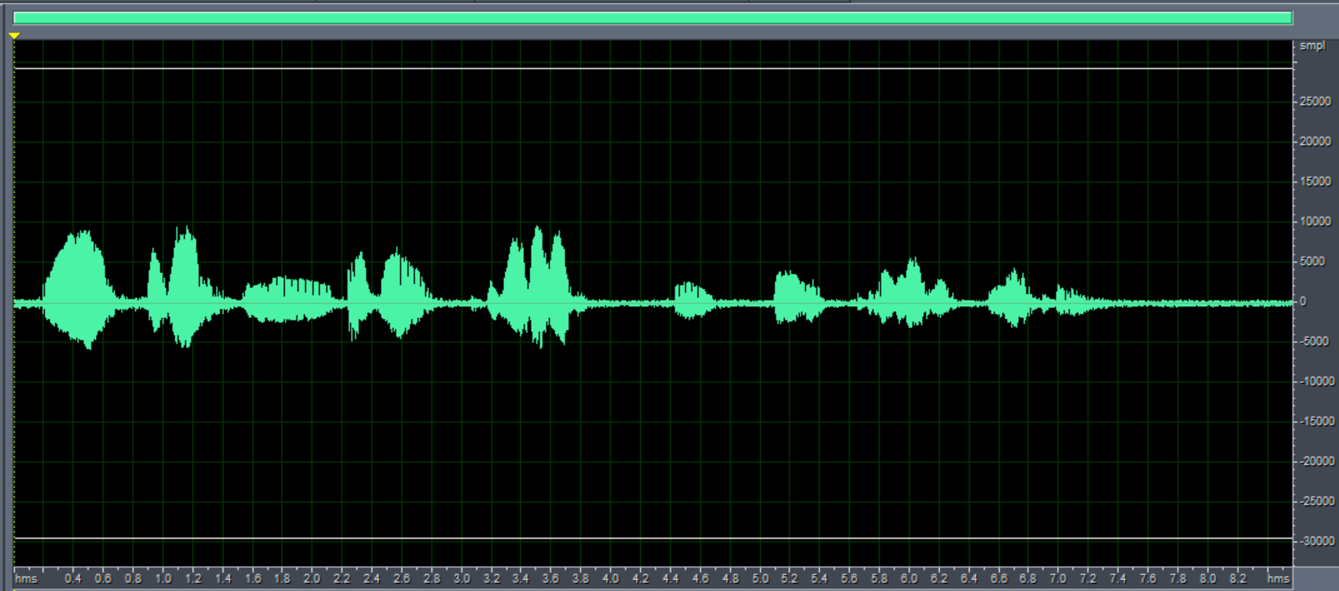

(4) 4.wav波形图

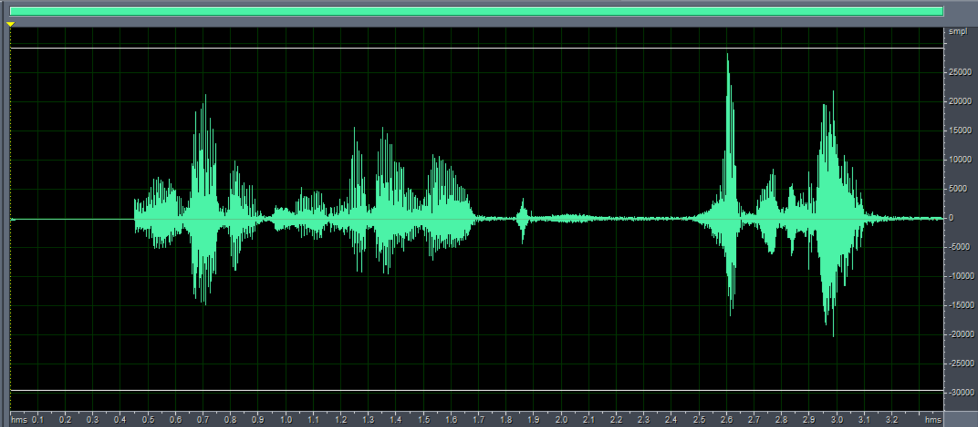

(5) 5.wav波形图

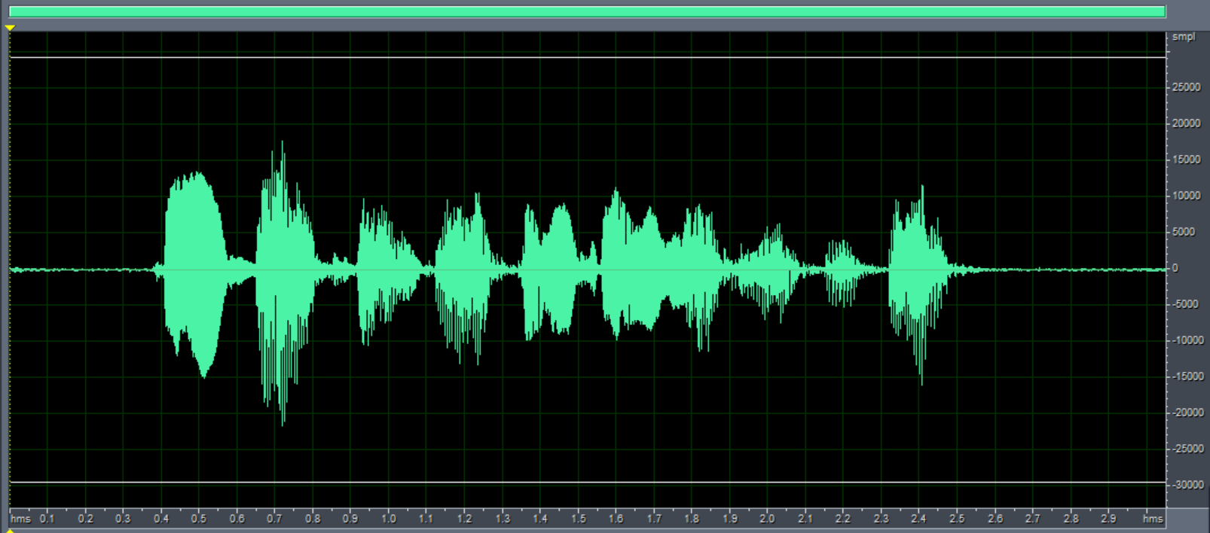

(6) 6.wav波形图

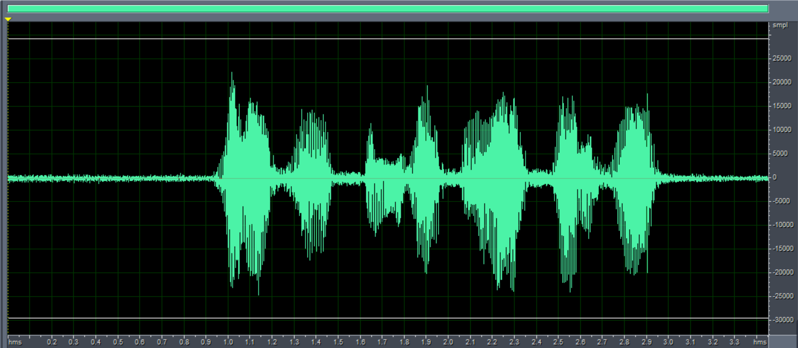

(7) 7.wav波形图

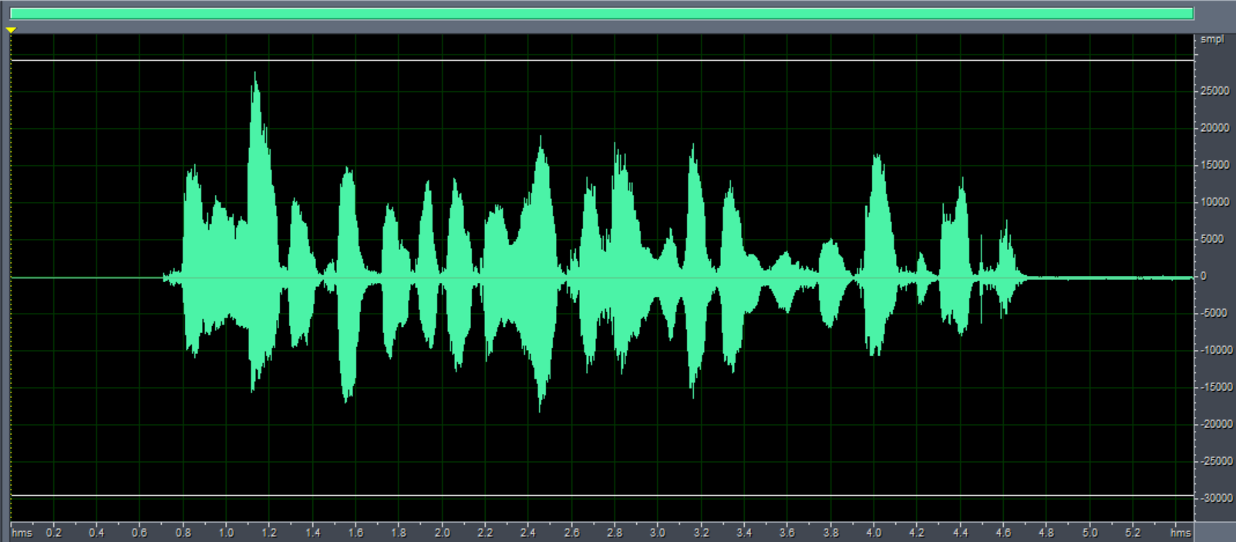

(8) 8.wav波形图

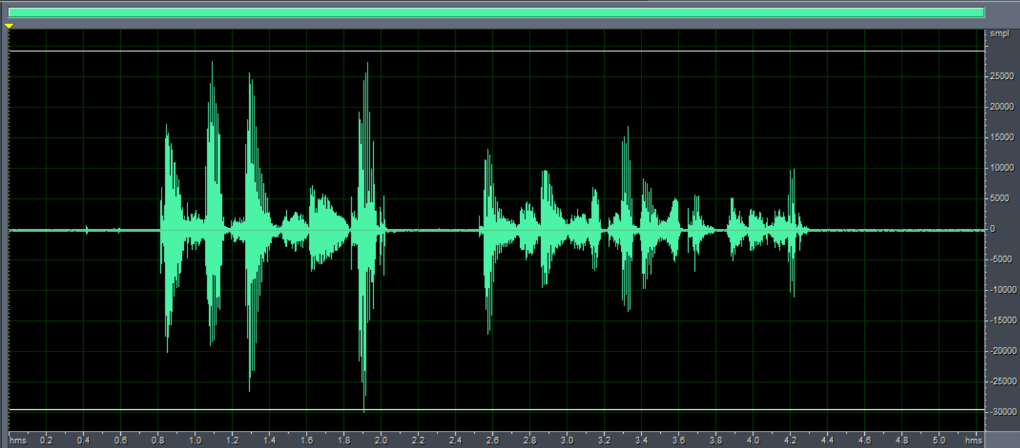

(9) 9.wav波形图

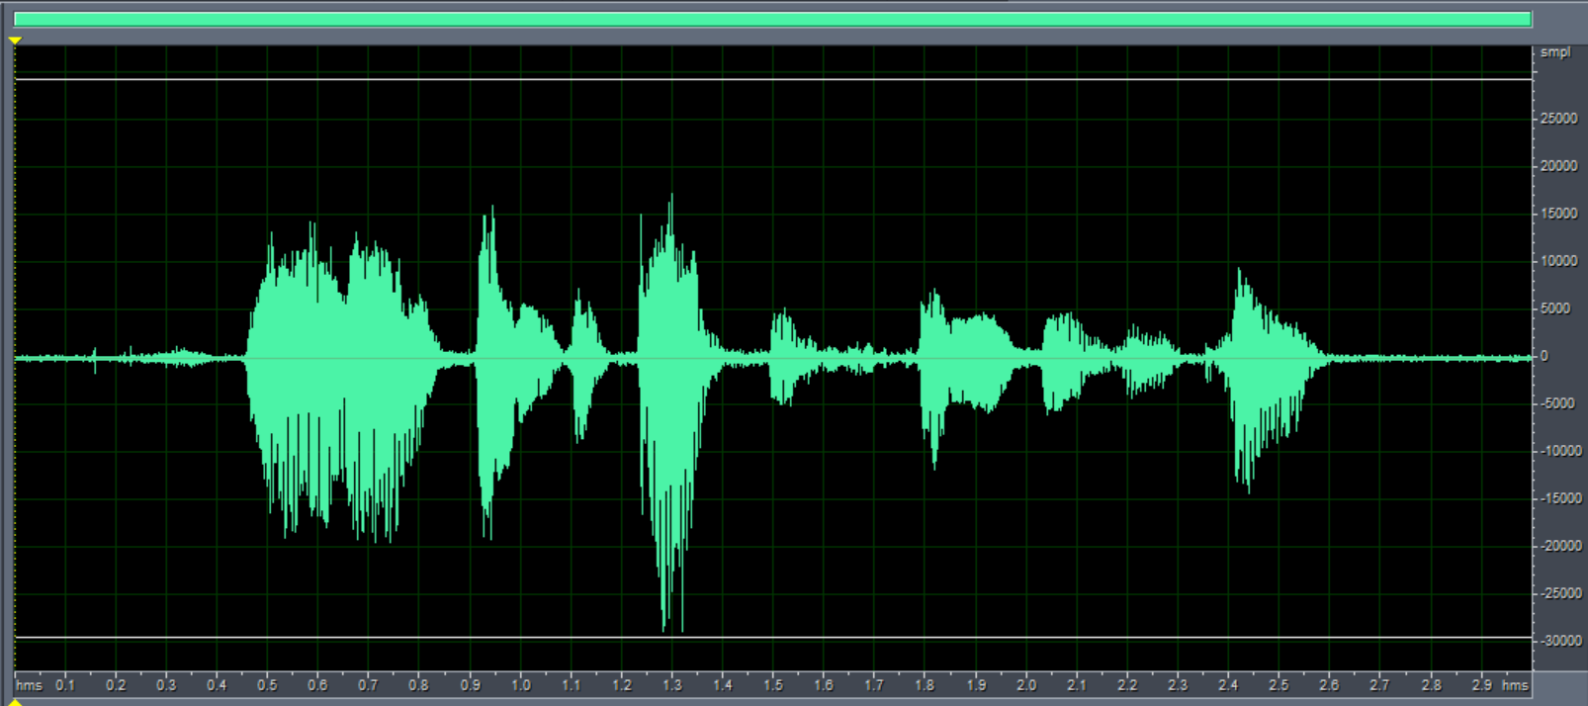

(10) 10.wav波形图

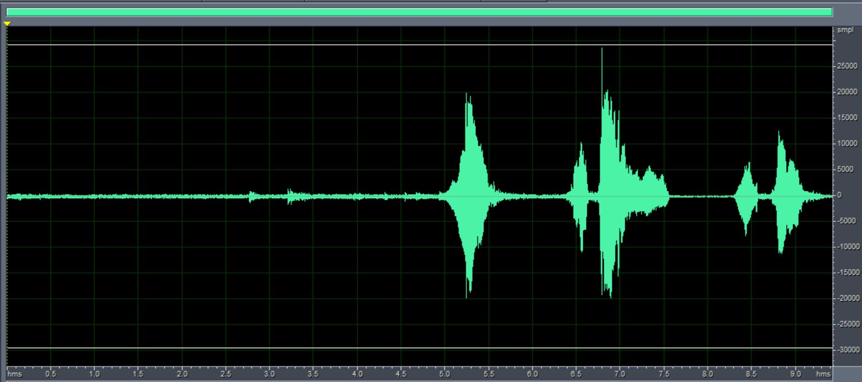

## 1.2 语音文件的语谱图截图

(1) 1.wav语谱图

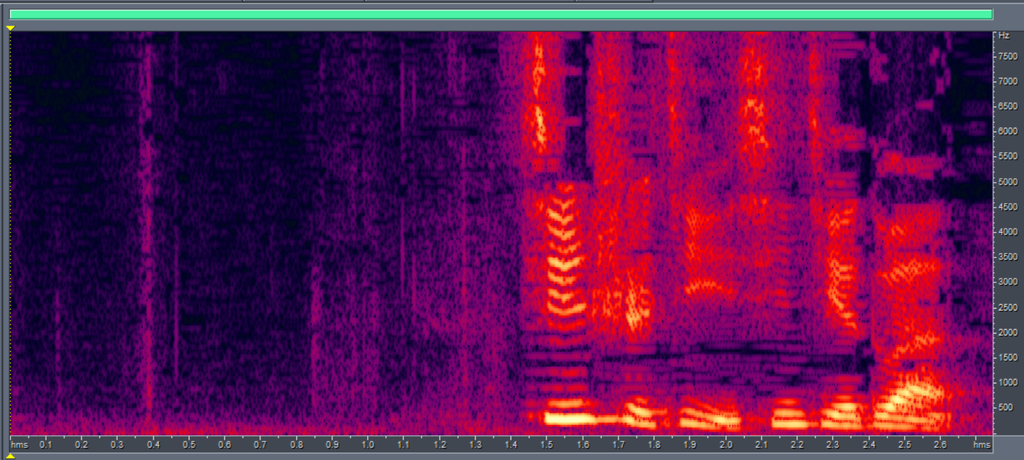

(2) 2.wav语谱图

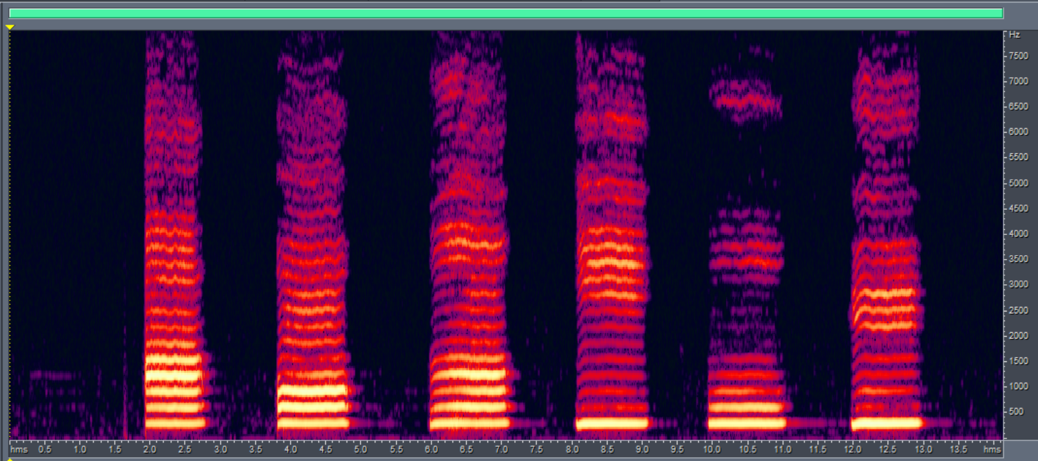

(3) 3.wav语谱图

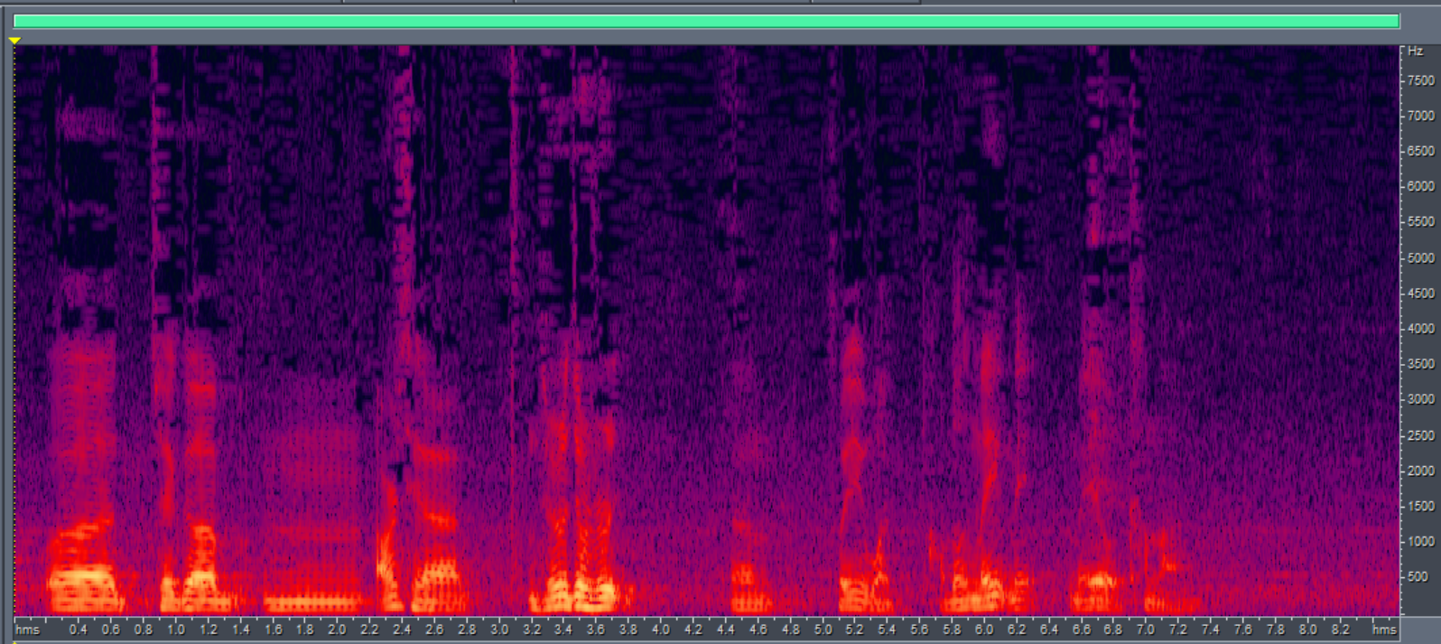

(4) 4.wav语谱图

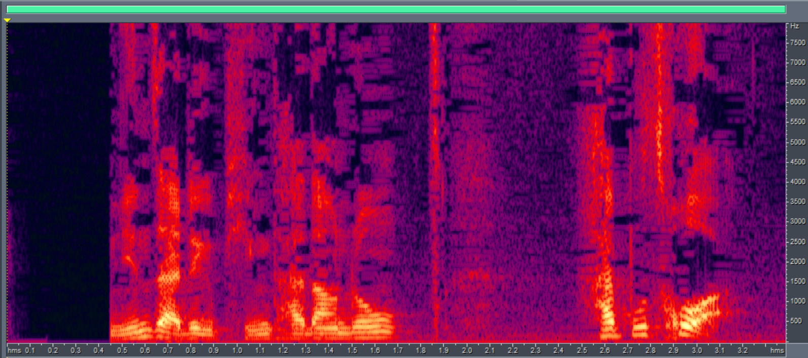

(5) 5.wav语谱图

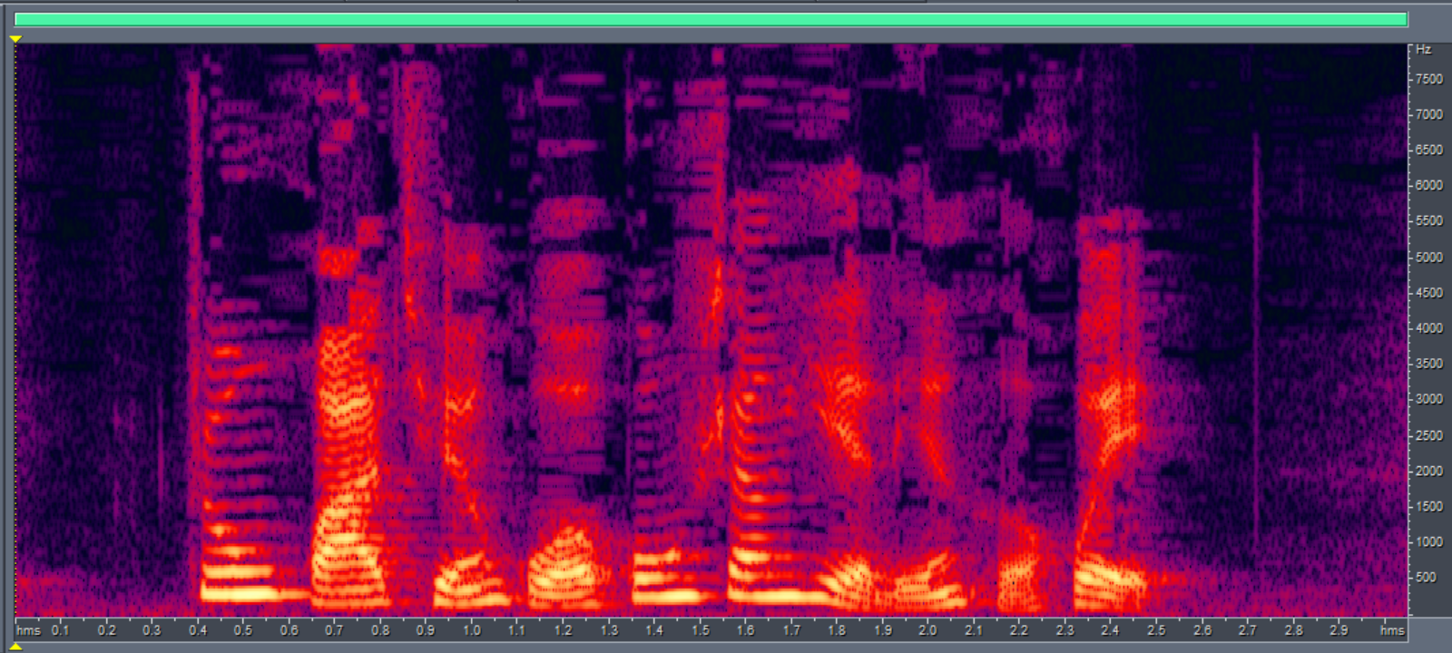

(6) 6.wav语谱图

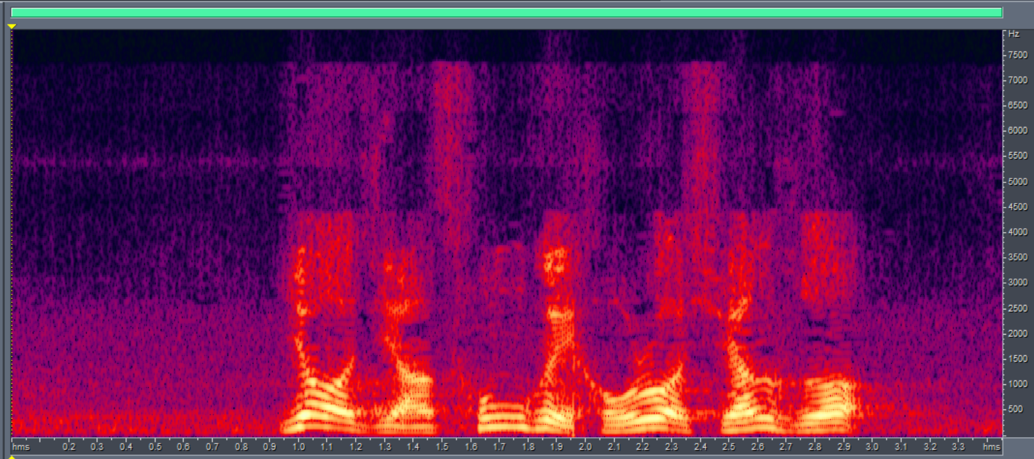

(7) 7.wav语谱图

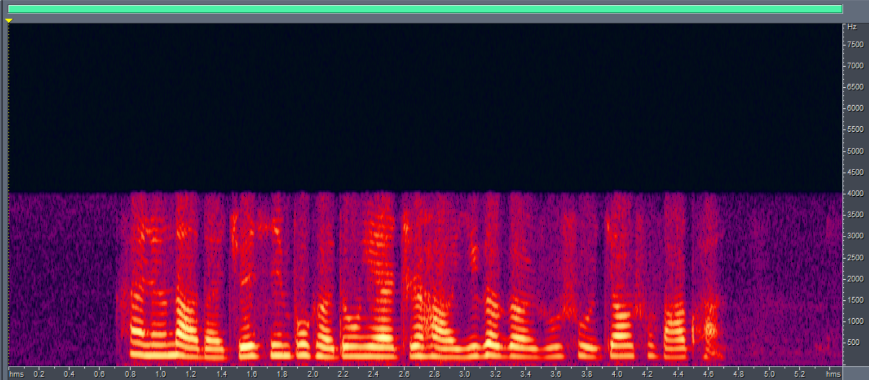

(8) 8.wav语谱图

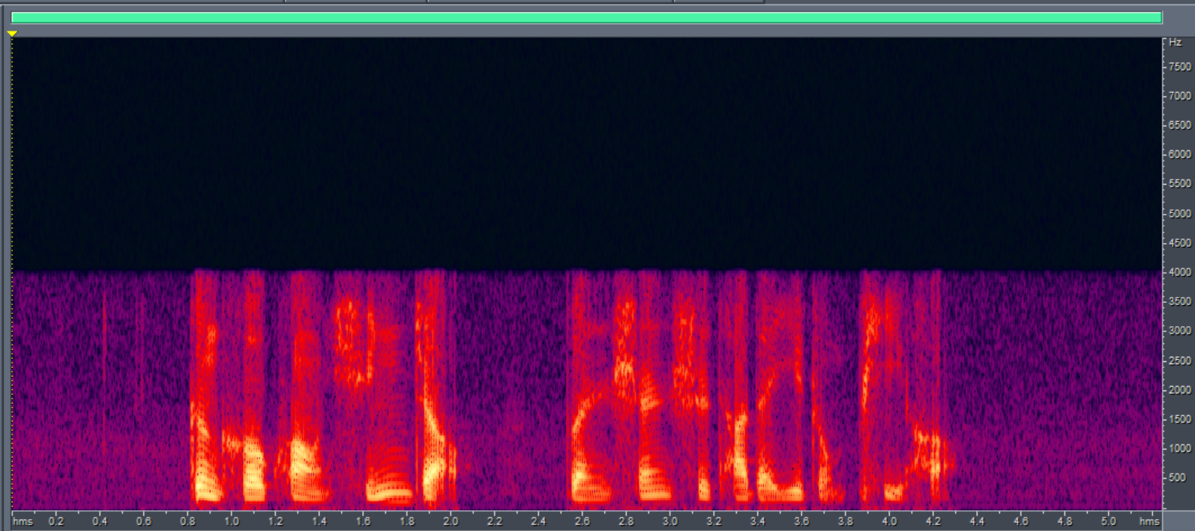

(9) 9.wav语谱图

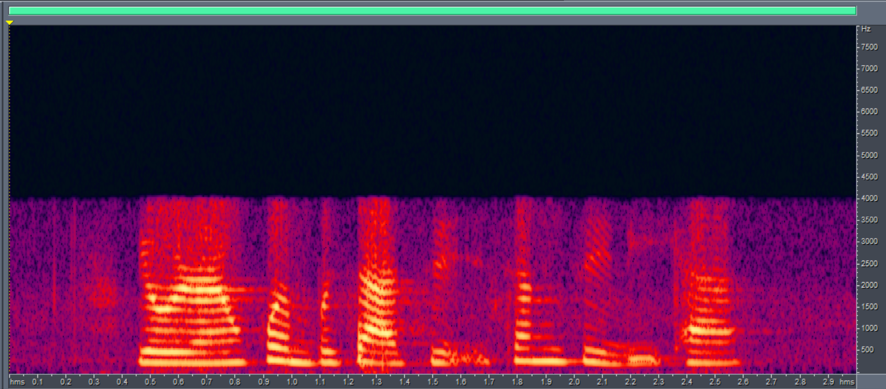

(10) 10.wav语谱图

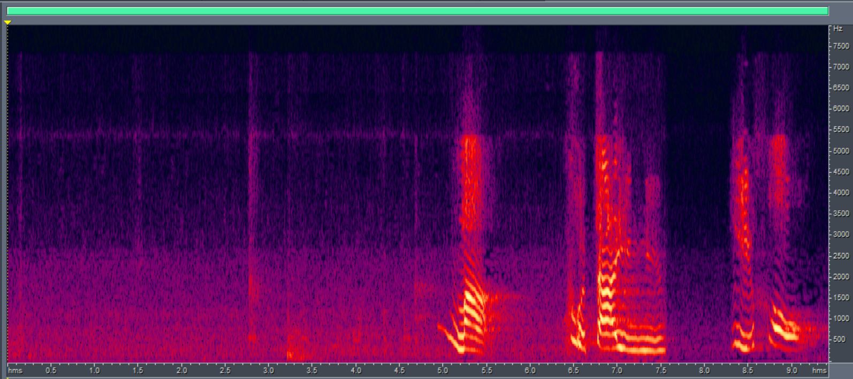

## 1.3 第一个音节的时域波形截图

(1) 1.wav第一个音节的时域波形图

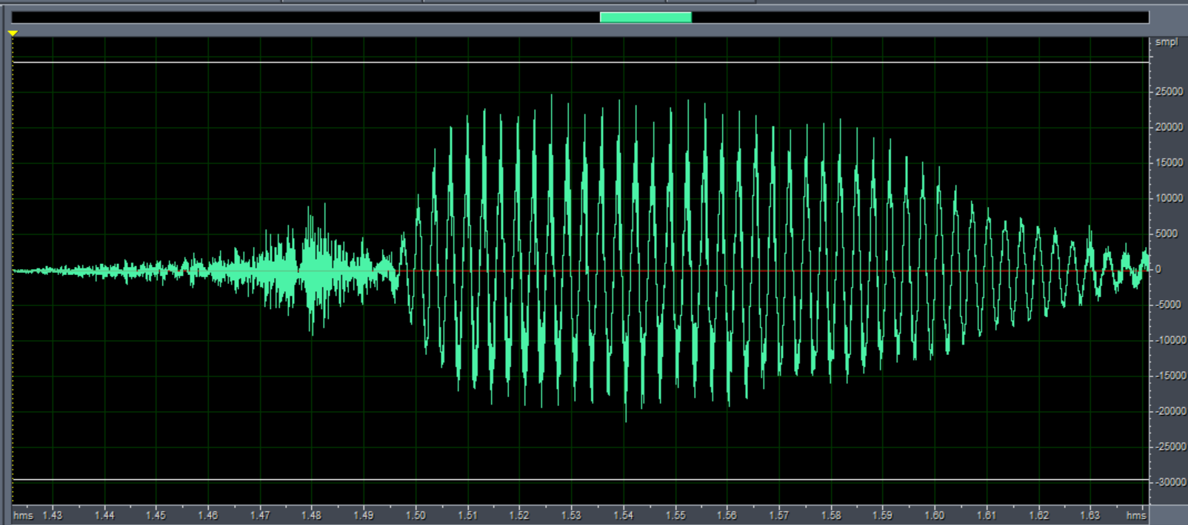

(2) 2.wav第一个音节的时域波形图

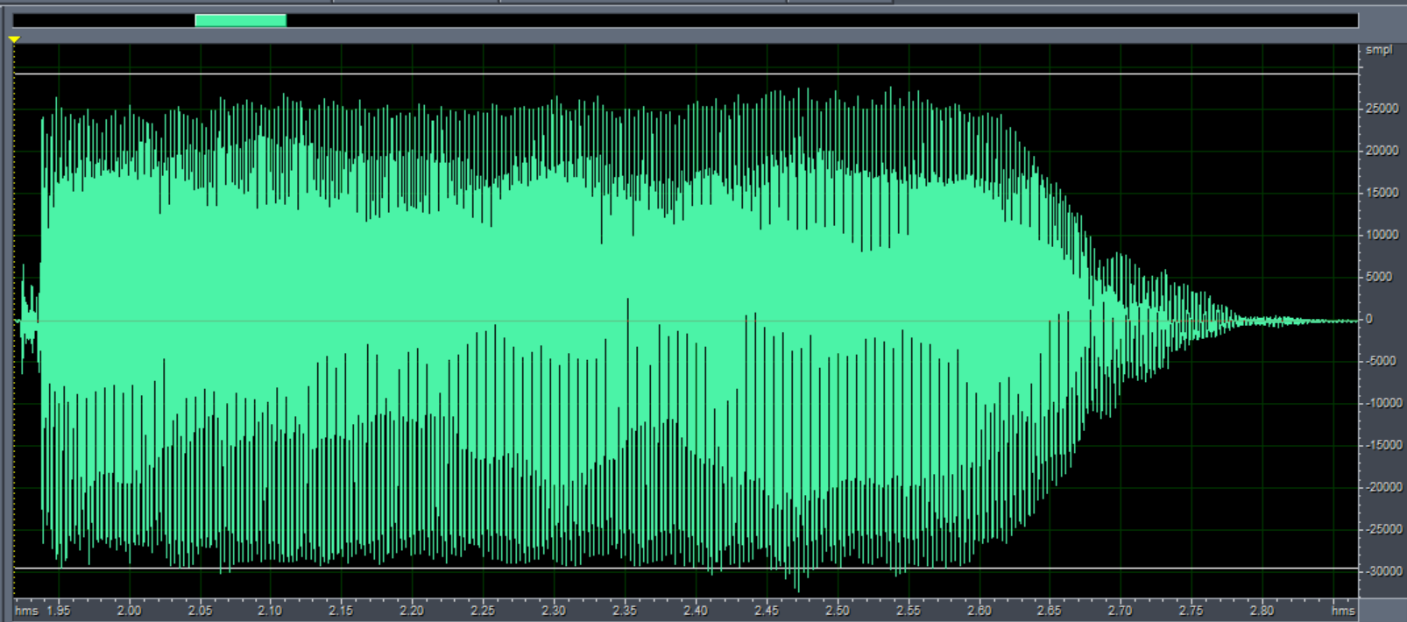

(3) 3.wav第一个音节的时域波形图

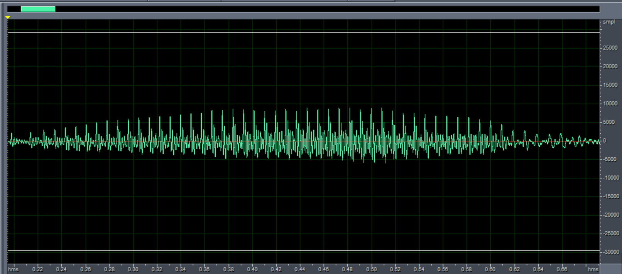

(4) 4.wav第一个音节的时域波形图

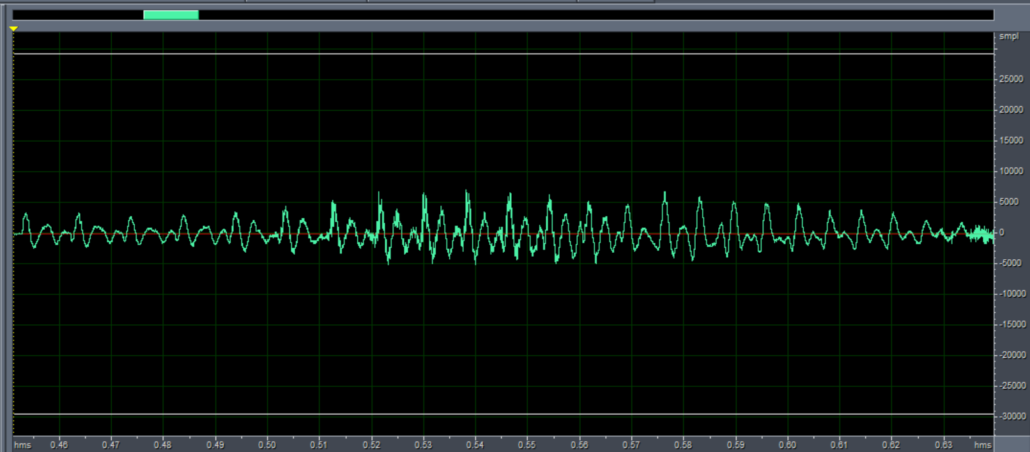

(5) 5.wav第一个音节的时域波形图

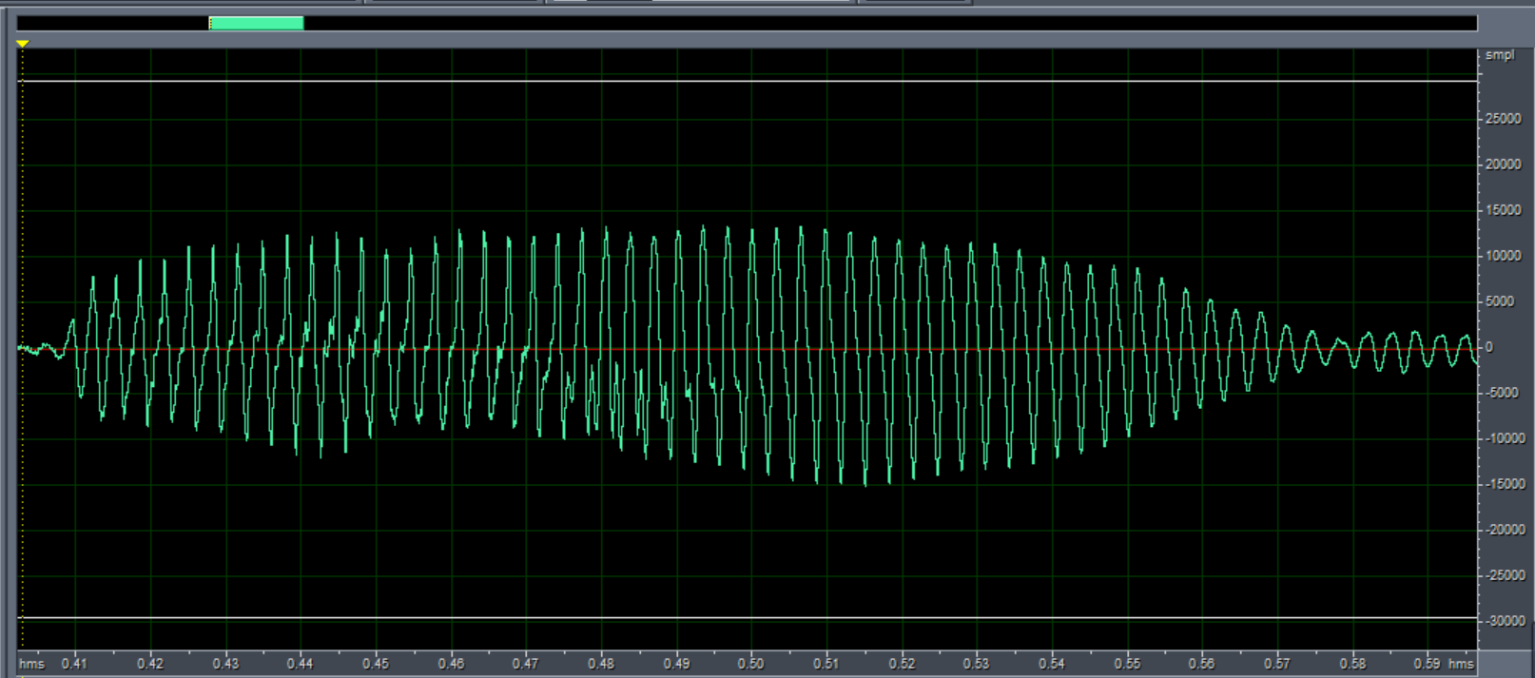

(6) 6.wav第一个音节的时域波形图

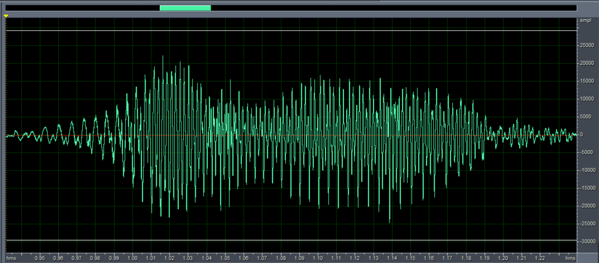

(7) 7.wav第一个音节的时域波形图

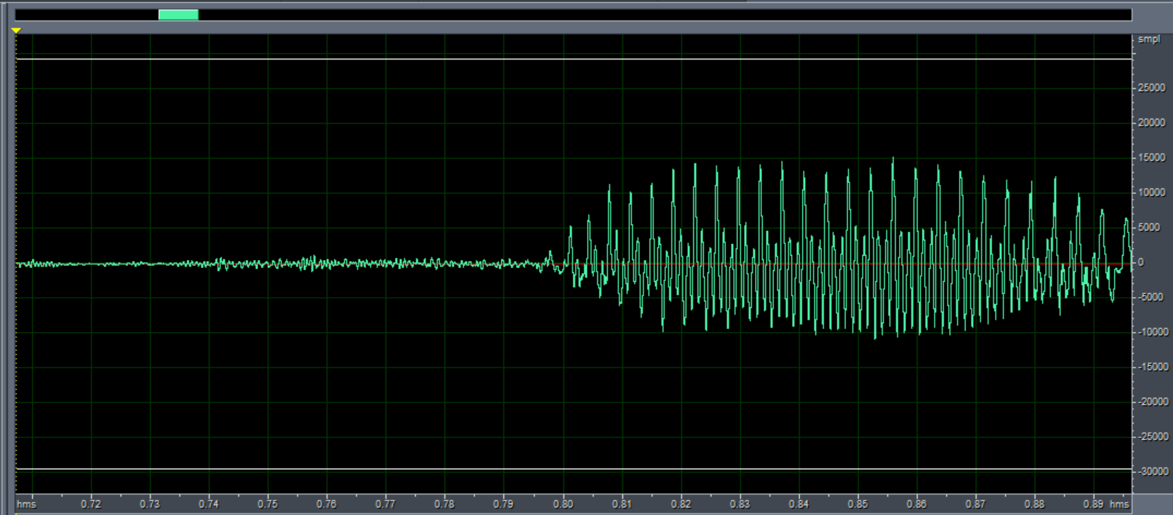

(8) 8.wav第一个音节的时域波形图

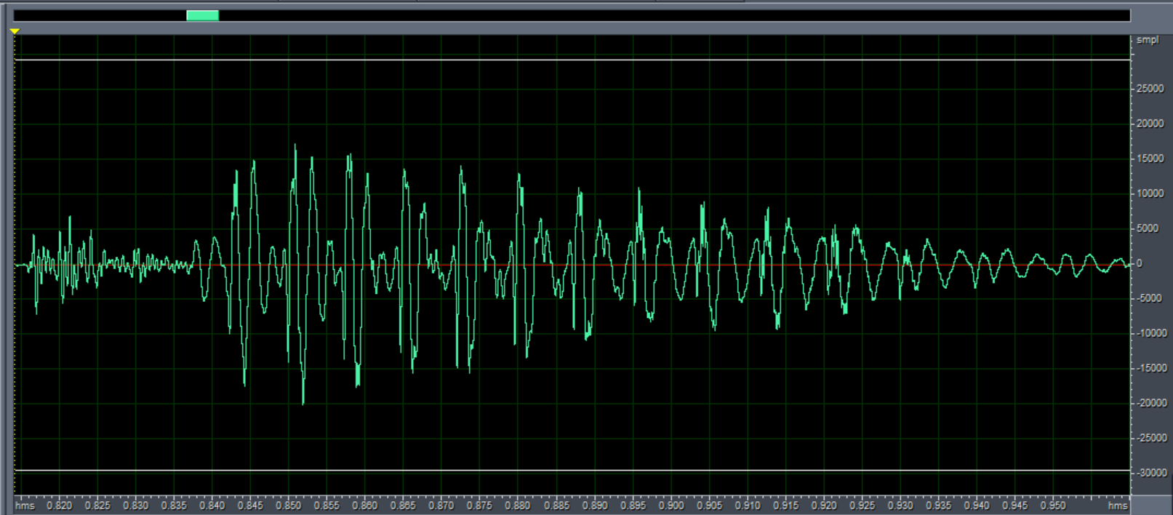

(9) 9.wav第一个音节的时域波形图

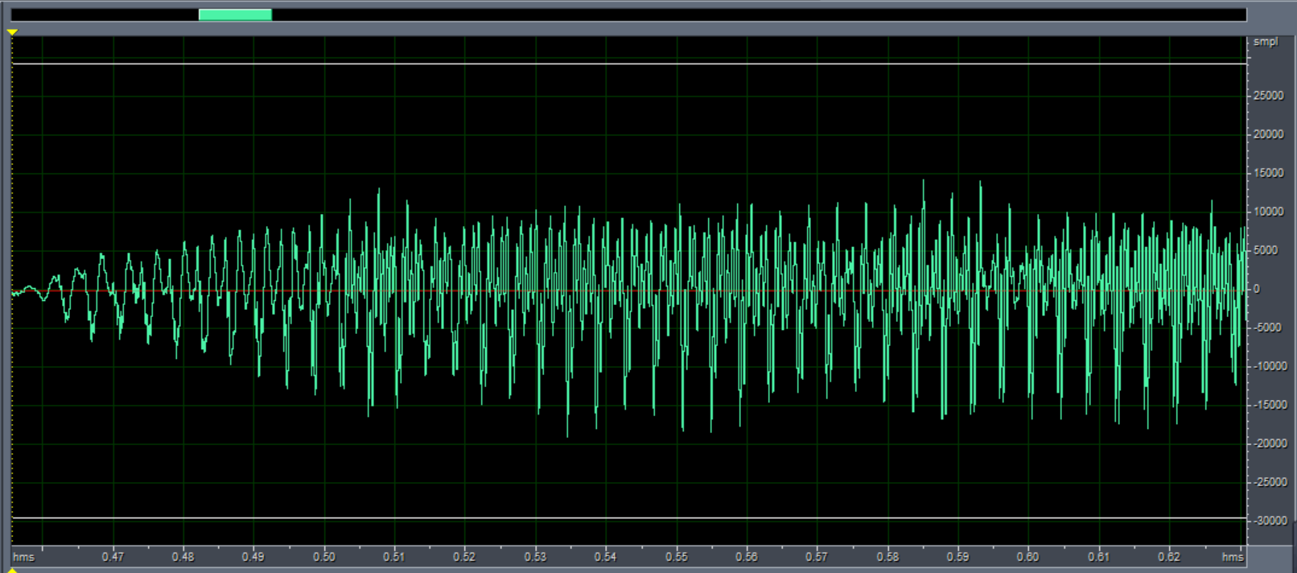

(10) 10.wav第一个音节的时域波形图

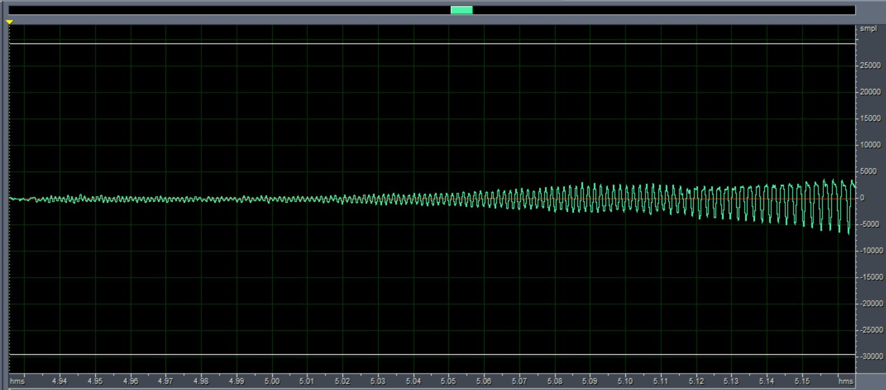

## 1.4 语料的格式

采样频率 = 16000

量化比特数 = 16bit

声道个数 = 1(mono)

# 二、能量和过零率特征提取

## 2.1 给出特征提取算法，标明所采用的开发工具

(1) 开发工具

编程语言：python 3.6.4

编程工具：PyCharm 5.0.3、Anaconda3-5.1.0

操作系统：Windows 10 64-bit

(2) 从文件中提取数据

1. '''''读入文件，提取数据'''
2. **def** filedata(filename):
3. f = wave.open(filename, "rb")
4. **global** params
5. params = f.getparams()
6. # 返回一个tuple:(声道数nchannels,量化位数sampwidth(byte),
7. # 采样频率framerate,采样点数nframes,...)
8. **print**(params)
9. str_data = f.readframes(params[3])
10. # readframes返回的是二进制数据（一大堆bytes，且不包含文件头)
11. f.close()
12. wave_data_origin = np.fromstring(str_data, dtype=np.short)
13. # 根据声道数和量化单位，将读取的二进制数据转换为一个可以计算的数组
14. # 由于我们的声音格式是以两个字节表示一个取样值，因此采用short数据类型转换。
15. **return** wave_data_origin

(3) 计算短时能量

依据如下公式编程计算即可：

，En即为计算各采样点的平方和。

1. '''''计算能量'''
2. **def** energy(waveData):
3. wlen = len(waveData)
4. step = 256 #每帧采样点数
5. frameNum = math.ceil(wlen/step) #函数返回数字的上入整数,帧数
6. ener = []
7. **for** i **in** range(frameNum):
8. curFrame = waveData[np.arange(i*step,min(i*step+step,wlen))]
9. sum=np.longlong(0)  #防止计算数值溢出，用np.longlong()函数
10. **for** j **in** range(len(curFrame)):
11. n = np.longlong(curFrame[j])**2
12. sum = sum + n
13. ener.append(sum)
14. **return** ener

(4) 计算短时过零率

依据如下公式编程计算即可：

 其中，， 。

1. '''''符号函数'''
2. **def** sign(list):
3. **for** i **in** range(len(list)):
4. **if** list[i] >= 0:
5. list[i] = 1
6. **else**:
7. list[i] = -1
8. **return** list
9. '''''计算过零率'''
10. **def** zero_cross_ratio(waveData):
11. wlen = len(waveData)
12. step = 256 #每帧采样点数
13. frameNum = math.ceil(wlen/step) #函数返回数字的上入整数,帧数
14. zcr = []
15. **for** i **in** range(frameNum):
16. curFrame = waveData[np.arange(i*step,min(i*step+step,wlen))]
17. zcr.append(sum(abs(sign(curFrame[0:-1])-sign(curFrame[1::])))/(2*256))
18. **return** zcr

# 三、 端点检测算法

## 3.1 给出端点检测算法，标明所采用的开发工具

(1) 开发工具

编程语言：python 3.6.4

编程工具：PyCharm 5.0.3、Anaconda3-5.1.0

操作系统：Windows 10 64-bit

(2) 端点检测算法

说明：此处能量门限为3.25 $×{10}^{7}$。

算法思想：本算法仅仅用能量值作为门限，原因如下。

其一，通过观察生成后的能量文件、过零率文件以及两者的趋势图（见附录一），发现对于某些文件而言，用过零率区分静音与否并不明显。有的帧因为环境声音的影响，即使不是语音部分，过零率仍然很高；而有的帧即使是语音部分，过零率也相对较低。

其二，当用能量做门限时，通过观察所得数据，最初选的门限是5 $×{10}^{7}$，生成结果表明无残留静音而且字词能全部听出，但是有些字略显模糊，于是再以5 $×{10}^{6}$ 为梯度依次向下测试门限值。当门限值为2.5 $×{10}^{7}$ 以下时，生成的文件中有的有明显的噪音，于是再向上测试门限。如此不断尝试，最终结果表明，当门限值处于3 $×{10}^{7}$ ~3.5 $×{10}^{7}$ 时生成的语音效果最好。另外由于门限在3 $×{10}^{7}$ 和3.5 $×{10}^{7}$ 时人耳听不出结果的明显差别，所以选取3.25 $×{10}^{7}$ 作为门限值。

其三，当最佳门限值确定后，用两种方法测试：（1）单个帧的的能量小于门限时，就被认为是静音部分；（2）连续若干帧的能量小于门限时，才被认为是静音部分。结果表明，后者生成的语音部分有明显的噪音，而前者效果仍更好一些。

综上所述，进行多方权衡后，采用如下算法进行静音消除。

1. '''''去除静音'''
2. **def** vad(wave_data_origin, ener, enerlimit):
3. wave_vad = []
4. **for** i **in** range(len(ener)-1):
5. **if** ener[i] > enerlimit: #enerlimit=32500000
6. **for** j **in** range(256):
7. wave_vad.append(wave_data_origin[i*256+j])
8. **return** wave_vad

# 四、 计算检测正确率

## 4.1 “1.wav”语料去除静音后的时域波形截图

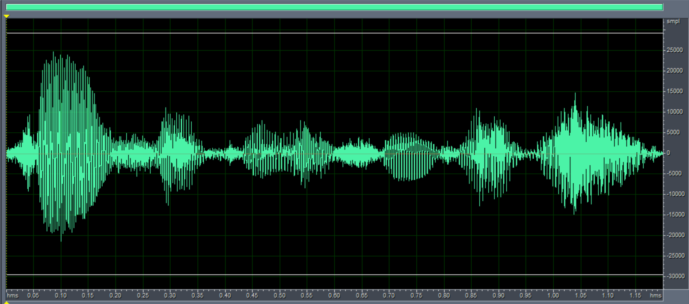

## 4.2 正确率

正确检出文件的个数：10

正确率= 100 %

# 五、 总结

## 5.1 请总结本次实验的收获

通过本次实验，有以下收获：

(1) 熟悉了Cool Edit软件的使用，掌握了相关操作，通过对语音波形图以及语谱图的查看对语音的特征有了大致的了解，增强了学习兴趣。

(2) 成功提取了语音信号的能量、过零率，并绘制了趋势图，在对这两个特征数据的分析中进一步认识了语音信号的特点。

(3) 通过不断地实验测试，完成了对语音信号的端点检测，去除了原语音的静音和噪音部分，掌握了基本的端点检测算法。

(4) 这是我第一次用python语言做实验，通过这次实验，也让我进一步学习了python语言以及相关工具的使用。

## 5.2 请给出对本次实验内容的建议

无。

# 附录一：语料特征趋势图

说明：以下十张图分别对应语料中的文件1.wav~10.wav。

每张图分四个小图，从上到下分别对应：

（1）原波形图；

（2）能量趋势图；

（3）过零率趋势图；

（4）消除静音后的波形图。

**1.wav**

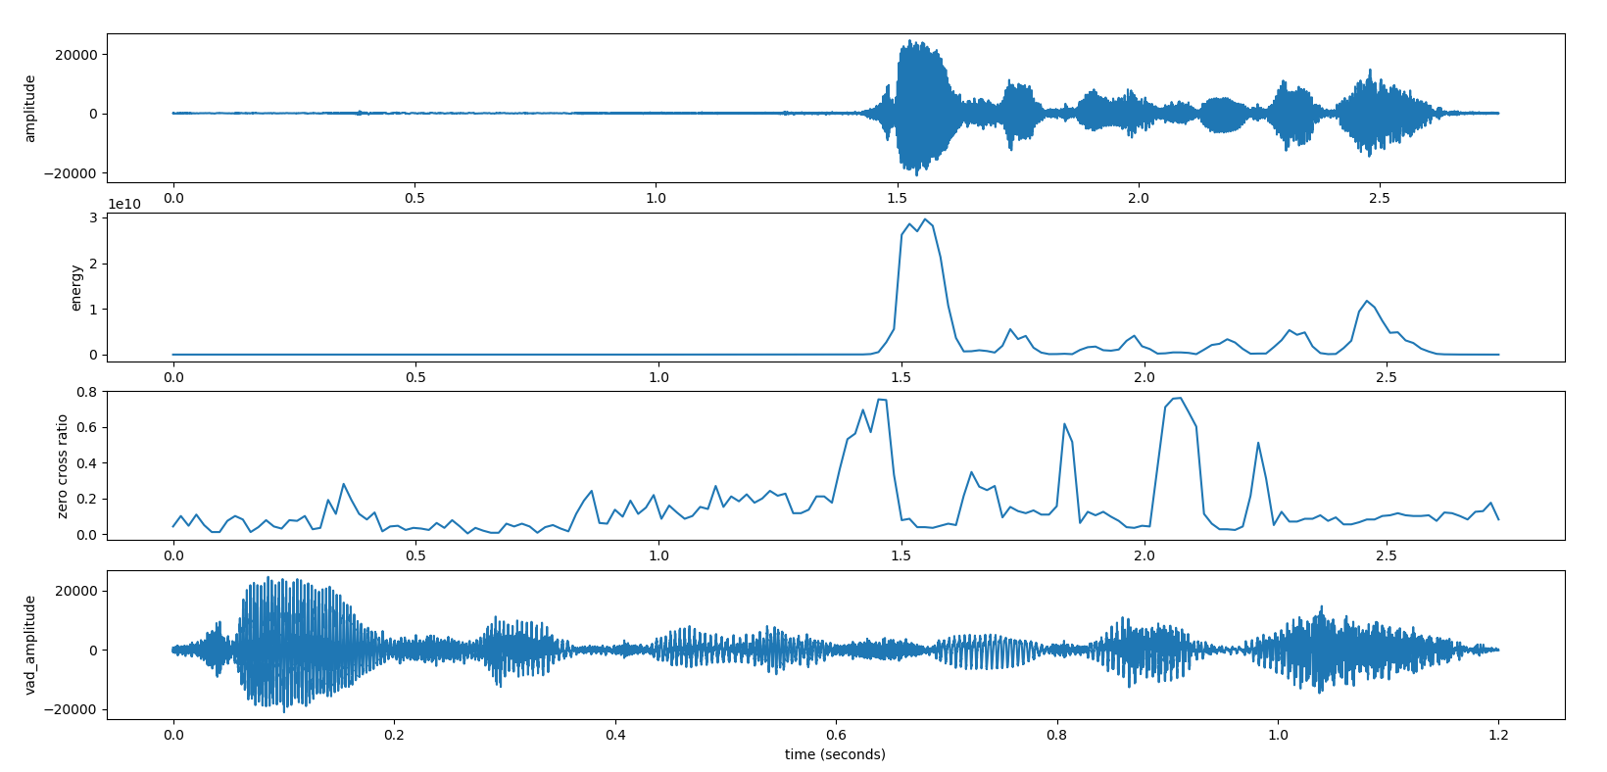

**2.wav**

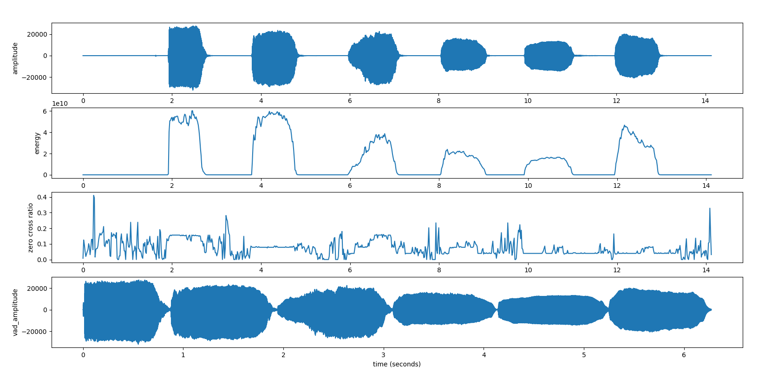

**3.wav**

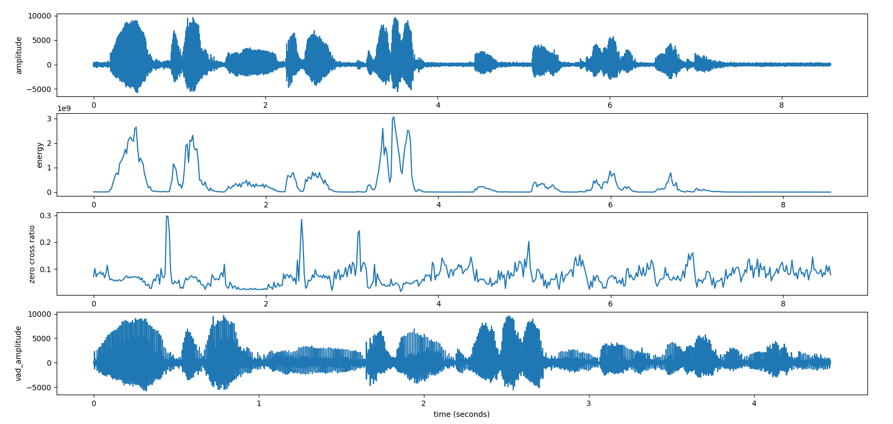

**4.wav**

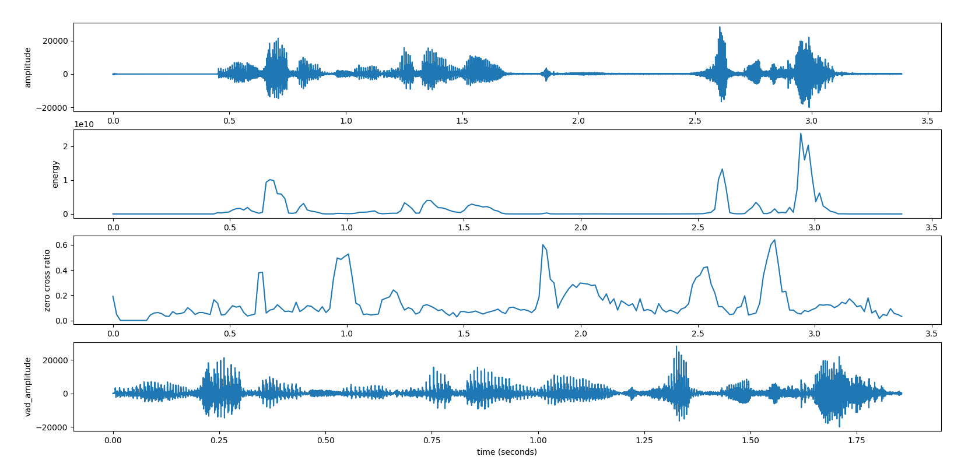

**5.wav**

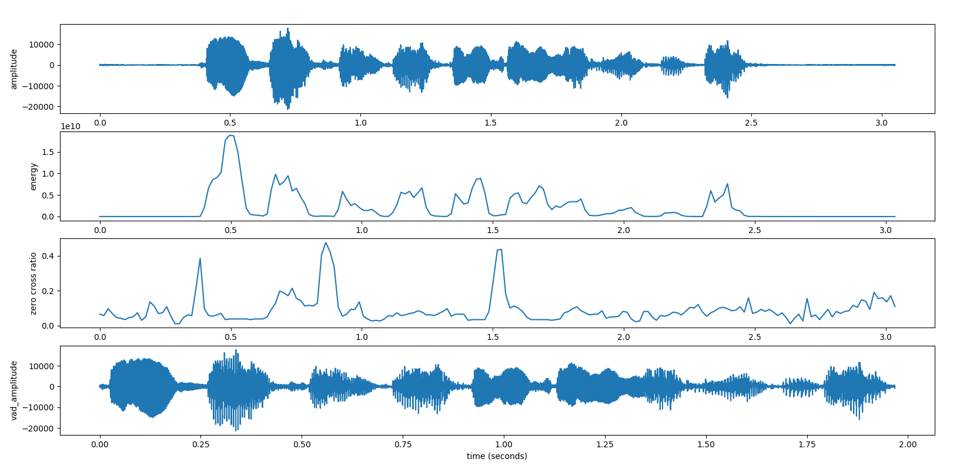

**6.wav**

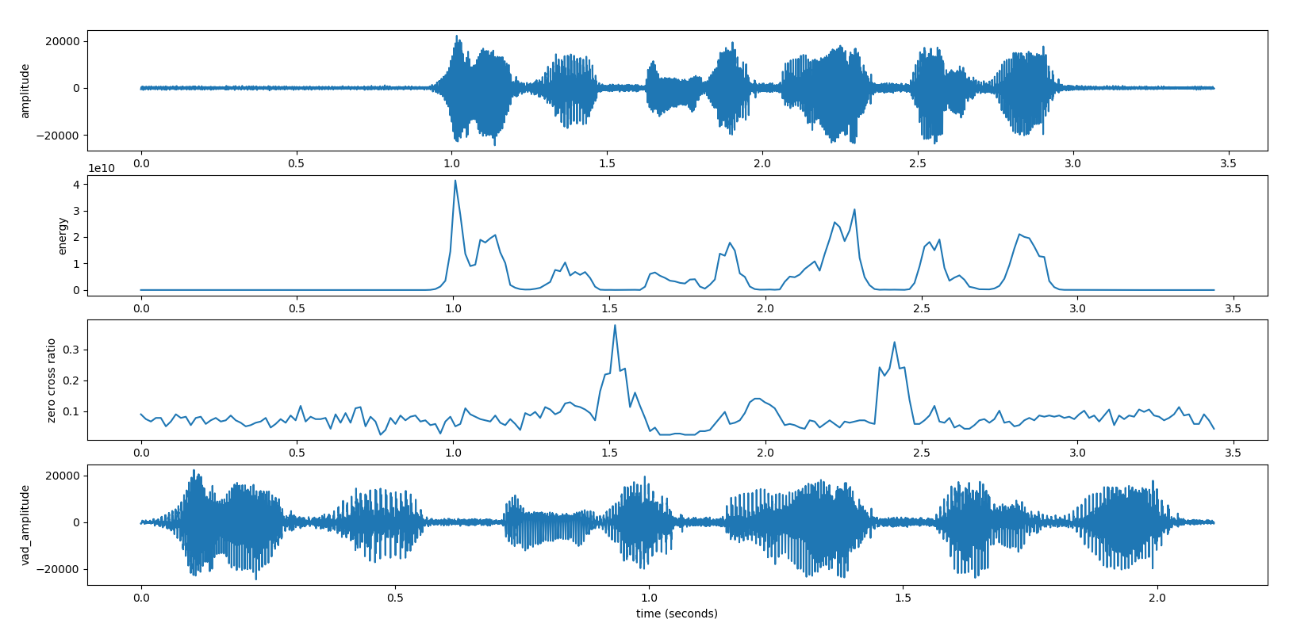

**7.wav**

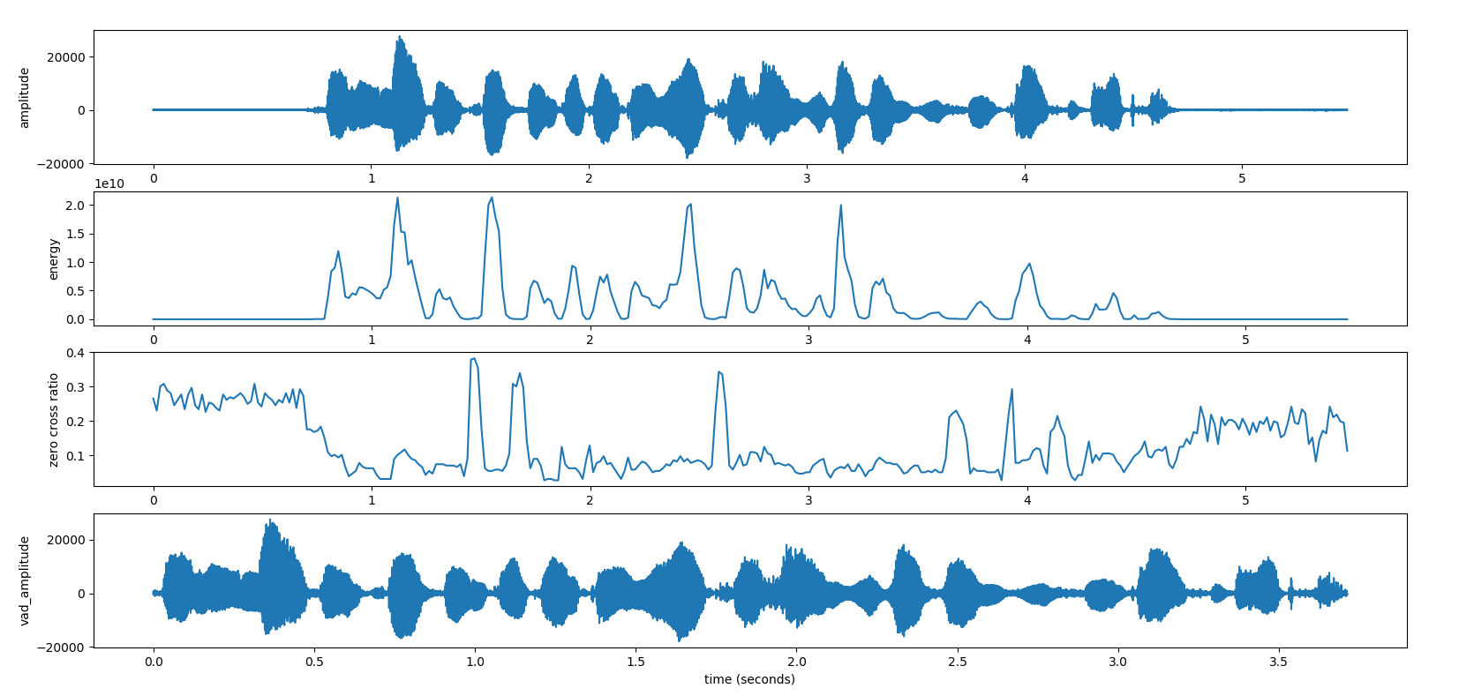

**8.wav**

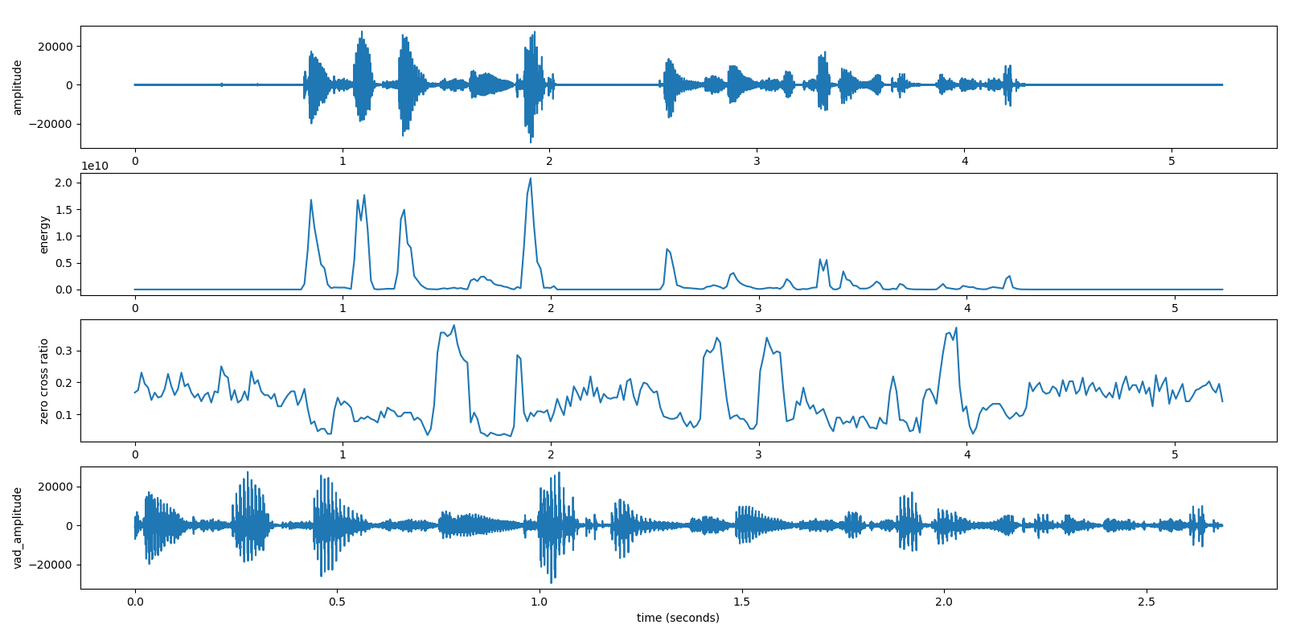

**9.wav**

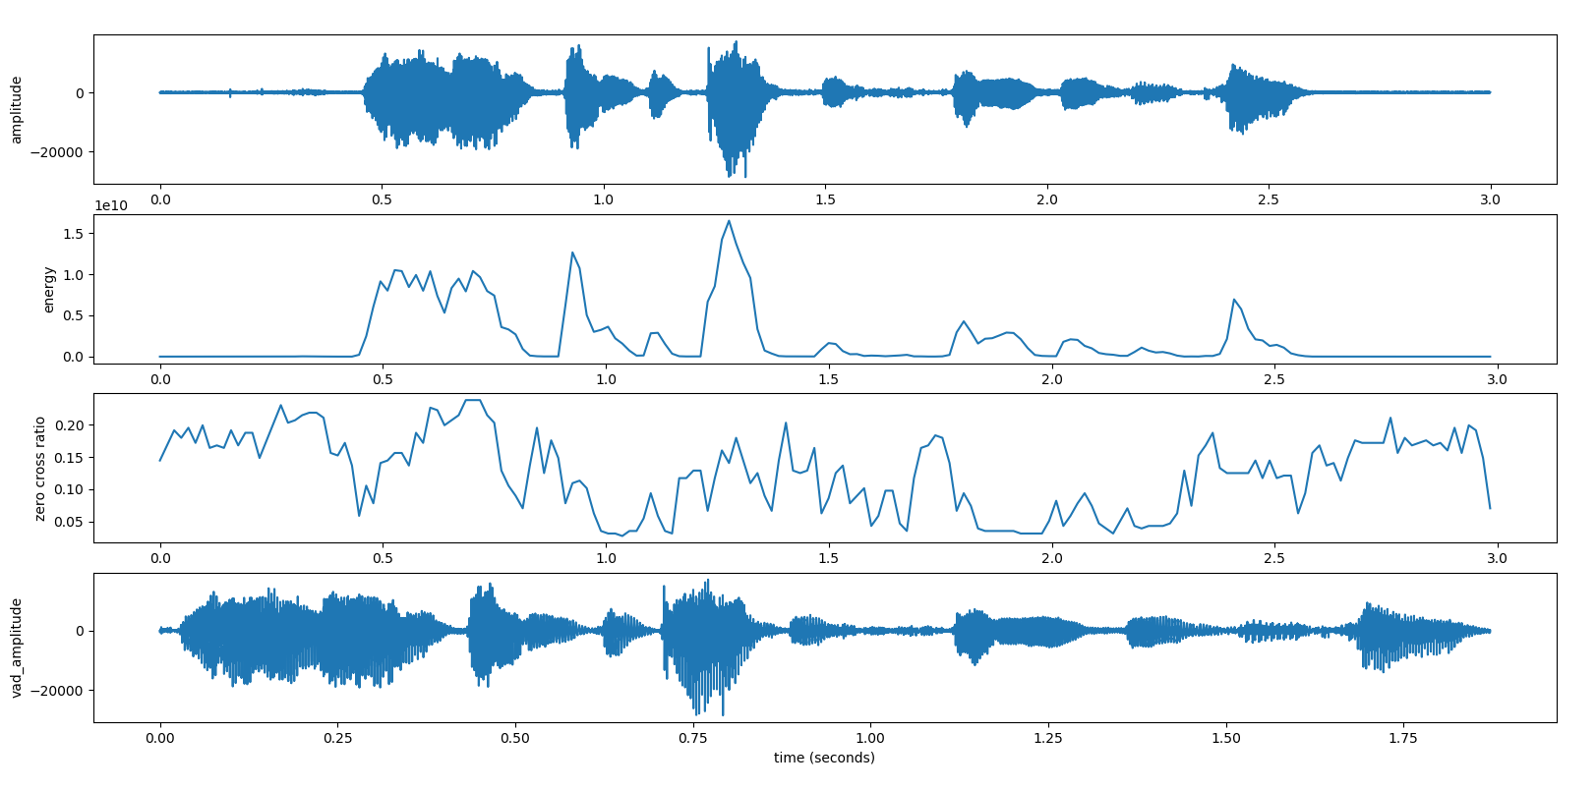

**10.wav**

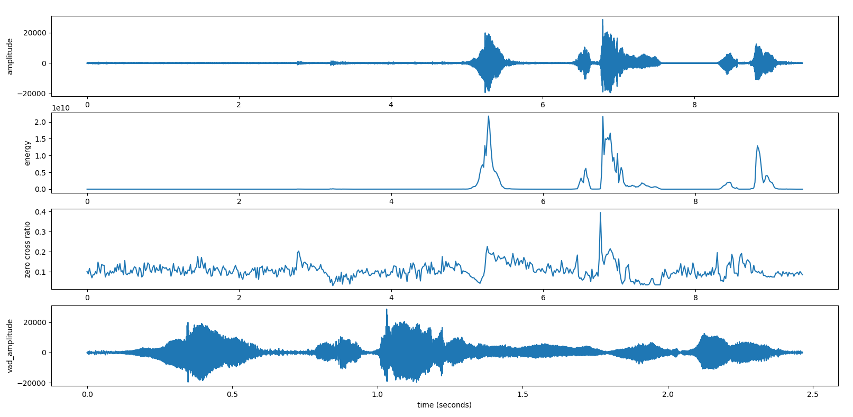

# 附录二：代码

1. **import** wave
2. **import** math
3. **import** numpy as np
4. **import** pylab as pl
5. **import** scipy.signal as signal
7. params = () #文件格式组元
8. step = 256 #帧长256个采样点
10. '''''读入文件，提取数据'''
11. **def** filedata(filename):
12. f = wave.open(filename, "rb")
13. **global** params
14. params = f.getparams()
15. # 返回一个tuple:
16. # (声道数nchannels,量化位数sampwidth(byte),采样频率framerate,采样点数nframes,...)
17. **print**(params)
18. str_data = f.readframes(params[3])
19. # readframes返回的是二进制数据（一大堆bytes，且不包含文件头)
20. f.close()
21. wave_data_origin = np.fromstring(str_data, dtype=np.short)
22. # 根据声道数和量化单位，将读取的二进制数据转换为一个可以计算的数组
23. # 由于我们的声音格式是以两个字节表示一个取样值，因此采用short数据类型转换。
24. **return** wave_data_origin

27. '''''计算能量'''
28. **def** energy(waveData):
29. wlen = len(waveData)
30. step = 256 # 每帧采样点数
31. frameNum = math.ceil(wlen/step) #函数返回数字的上入整数,帧数
32. ener = []
33. **for** i **in** range(frameNum):
34. curFrame = waveData[np.arange(i*step,min(i*step+step,wlen))]
35. sum=np.longlong(0) #防止溢出
36. **for** j **in** range(len(curFrame)):
37. n = np.longlong(curFrame[j])**2 #np.longlong防止计算时溢出
38. sum = sum + n
39. ener.append(sum)
40. **return** ener

43. '''''符号函数'''
44. **def** sign(list):
45. **for** i **in** range(len(list)):
46. **if** list[i] >= 0:
47. list[i] = 1
48. **else**:
49. list[i] = -1
50. **return** list

53. '''''计算过零率'''
54. **def** zero_cross_ratio(waveData):
55. wlen = len(waveData)
56. step = 256 #每帧采样点数
57. frameNum = math.ceil(wlen/step) #函数返回数字的上入整数,帧数
58. zcr = []
59. **for** i **in** range(frameNum):
60. curFrame = waveData[np.arange(i*step,min(i*step+step,wlen))]
61. zcr.append(sum(abs(sign(curFrame[0:-1])-sign(curFrame[1::])))/(2*256))
62. **return** zcr

65. '''''去除静音'''
66. **def** vad(wave_data_origin, ener, enerlimit):
67. wave_vad = []
68. **for** i **in** range(len(ener)-1):
69. **if** ener[i] > enerlimit:
70. **for** j **in** range(256):
71. wave_vad.append(wave_data_origin[i*256+j])
72. **return** wave_vad

75. '''''写能量文件'''
76. **def** write_ener(filename, ener):
77. fw = open(filename, 'w')
78. **for** i **in** range(len(ener)):
79. m = "ener[" + str(i) + "] = " + str(ener[i]) + "\n"
80. fw.writelines(m)
81. fw.close()

84. '''''写过零率文件'''
85. **def** write_zcr(filename, zcr):
86. fw = open(filename, 'w')
87. **for** i **in** range(len(zcr)):
88. m = "zcr[" + str(i) + "] = " + str(zcr[i]) + "\n"
89. fw.writelines(m)
90. fw.close()

93. '''''写去除静音后的语音文件'''
94. **def** write_vad(filename, wave_vad_final, framerate):
95. fw = wave.open(filename,'wb')
96. fw.setnchannels(1) #配置声道数
97. fw.setsampwidth(2) #配置量化位数
98. fw.setframerate(framerate) #配置取样频率
99. fw.writeframes(wave_vad_final.tostring()) #转换为二进制数据写入文件
100. fw.close()
102. **for** n **in** range(10):
103. filename_read = str(n+1) + '.wav'
104. #filename_read = '1.wav'
106. wave_data = filedata(filename_read)
107. zcr = zero_cross_ratio(wave_data)
108. ener = energy(wave_data)
110. framerate = params[2] #采样频率
111. enerlimit = 32500000 #能量门限
112. wave_vad = vad(wave_data, ener ,enerlimit)
113. wave_vad_final = np.array(wave_vad).astype(np.short)
114. '''''
115. filename_ener = 'ener_zcr/1_en.txt'
116. filename_zcr = 'ener_zcr/1_zero.txt'
117. filename_vad = 'pcm/1.pcm'
118. '''
119. filename_ener = 'ener_zcr/' + str(n+1) + '_en.txt'
120. filename_zcr = 'ener_zcr/' + str(n+1) + '_zero.txt'
121. filename_vad = 'pcm/' + str(n+1) + '.pcm'
123. write_ener(filename_ener, ener)
124. write_zcr(filename_zcr, zcr)
125. write_vad(filename_vad, wave_vad_final, framerate)

128. time = np.arange(0,len(wave_data))*(1.0/framerate)
129. time2 = np.arange(0,len(zcr))*(len(wave_data)/len(zcr)/framerate)
130. time3 = np.arange(0,len(wave_vad))*(1.0/framerate)
132. '''''原波形图'''
133. pl.subplot(411)
134. pl.plot(time, wave_data)
135. pl.ylabel("amplitude")
137. '''''能量图'''
138. pl.subplot(412)
139. pl.plot(time2, ener)
140. pl.ylabel("energy")
142. '''''过零率图'''
143. pl.subplot(413)
144. pl.plot(time2, zcr)
145. pl.ylabel("zero cross ratio")
147. '''''消除静音后的波形图'''
148. pl.subplot(414)
149. pl.plot(time3, wave_vad)
150. pl.ylabel("vad_amplitude")
152. pl.xlabel("time (seconds)")
153. pl.show()